北辰教育学科教师辅导学案
学员编号： 年 级： 高二 课 时 数： 3
学员姓名： 辅导科目： 数学 学科教师：邹艳雄
授课类型 | T ——知识点 | C ——例题 | T ——习题
教学目标 | 掌握曲线与方程的对应关系
星级 | ★★★
授课日期及时段 | 2017年 10 月 1 日 8:00——10：00 10:10——12:10 12:50——14:50  15:00——17:00 17:30——19:30 19:40——21:40
教学内容： 曲线与方程

最新考纲 1.了解方程的曲线与曲线的方程的对应关系；
- 了解解析几何的基本思想和利用坐标法研究曲线的简单性质；
3.能够根据所给条件选择适当的方法求曲线的轨迹方程.


知 识 梳 理
1.曲线与方程
一般地，在平面直角坐标系中，如果某曲线C(看作点的集合或适合某种条件的点的轨迹)上点的坐标与一个二元方程f(x，y)＝0的实数解满足如下关系：
(1)曲线上点的坐标都是这个方程的解；
(2)以这个方程的解为坐标的点都是曲线上的点，那么这个方程叫做曲线的方程，这条曲线叫做方程的曲线.
2.求动点的轨迹方程的一般步骤
(1)建系——建立适当的坐标系.
(2)设点——设轨迹上的任一点P(x，y).
(3)列式——列出动点P所满足的关系式.
(4)代换——依条件式的特点，将其转化为x，y的方程式，并化简.
(5)证明——证明所求方程即为符合条件的动点轨迹方程.
3.两曲线的交点
设曲线C₁的方程为F₁(x，y)＝0，曲线C₂的方程为F₂(x，y)＝0，则C₁，C₂的交点坐标即为方程组的实数解.
若此方程组无解，则两曲线无交点.

诊 断 自 测
1.判断正误(在括号内打“√”或“×”) INCLUDEPICTURE "手.tif" \* MERGEFORMAT 精彩PPT展示
(1)f(x₀，y₀)＝0是点P(x₀，y₀)在曲线f(x，y)＝0上的充要条件.( )
(2)方程x²＋xy＝x的曲线是一个点和一条直线.( )
(3)动点的轨迹方程和动点的轨迹是一样的.( )
(4)方程y＝与x＝y²表示同一曲线.( )
2.已知命题“曲线C上的点的坐标是方程f(x，y)＝0的解”是正确的，则下列命题中正确的是( )
A.满足方程f(x，y)＝0的点都在曲线C上
B.方程f(x，y)＝0是曲线C的方程
C.方程f(x，y)＝0所表示的曲线不一定是曲线C
D.以上说法都正确
3.已知M(－1，0)，N(1，0)，|PM|－|PN|＝2，则动点P的轨迹是( )
A.双曲线 B.双曲线左支
C.一条射线 D.双曲线右支
4.已知M(－2，0)，N(2，0)，则以MN为斜边的直角三角形的直角顶点P的轨迹方程是________.

5.(选修2－1P35例1改编)曲线C：xy＝2上任一点到两坐标轴的距离之积为________.
INCLUDEPICTURE "考点突破.tif" \* MERGEFORMAT
考点一 直接法求轨迹方程
【例1】 (2017·青岛模拟)已知动圆过定点A(4，0)，且在y轴上截得弦MN的长为8.
(1)求动圆圆心的轨迹C的方程；
(2)已知点B(－1，0)，设不垂直于x轴的直线l与轨迹C交于不同的两点P，Q，若x轴是∠PBQ的角平分线，证明：直线l过定点.

规律方法 利用直接法求轨迹方程
(1)利用直接法求解轨迹方程的关键是根据条件准确列出方程，然后进行化简.
(2)运用直接法应注意的问题
①在用直接法求轨迹方程时，在化简的过程中，有时破坏了方程的同解性，此时就要补上遗漏的点或删除多余的点，这是不能忽视的.
②若方程的化简过程是恒等变形，则最后的验证可以省略.
【训练1】 在平面直角坐标系xOy中，点B与点A(－1，1)关于原点O对称，P是动点，且直线AP与BP的斜率之积等于－，则动点P的轨迹方程为________.

考点二 定义法求轨迹方程
【例2】 已知圆M：(x＋1)²＋y²＝1，圆N：(x－1)²＋y²＝9，动圆P与圆M外切并且与圆N内切，圆心P的轨迹为曲线C.求C的方程.

规律方法 (1)求轨迹方程时，若动点与定点、定线间的等量关系满足圆、椭圆、双曲线、抛物线的定义，则可直接根据定义先确定轨迹类型，再写出其方程.
(2)理解解析几何中有关曲线的定义是解题关键.
(3)利用定义法求轨迹方程时，还要看所求轨迹是否是完整的圆、椭圆、双曲线、抛物线，如果不是完整的曲线，则应对其中的变量x或y进行限制.
【训练2】 已知两个定圆O₁和O₂，它们的半径分别是1和2，且|O₁O₂|＝4，动圆M与圆O₁内切，又与圆O₂外切，建立适当的坐标系，求动圆圆心M的轨迹方程，并说明轨迹是何种曲线.

考点三 相关点法(代入法)求轨迹方程
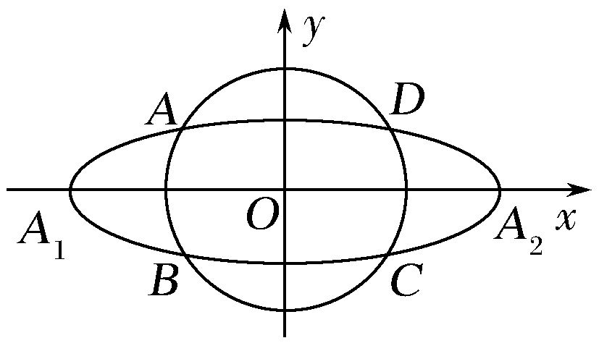
【例3】 如图，动圆C₁：x²＋y²＝t²，1＜t＜3，与椭圆C₂：＋y²＝1相交于A，B，C，D四点.点A₁，A₂分别为C₂的左，右顶点.求直线AA₁与直线A₂B交点M的轨迹方程.

规律方法 “相关点法”的基本步骤：
(1)设点：设被动点坐标为(x，y)，主动点坐标为(x₀，y₀)；
(2)求关系式：求出两个动点坐标之间的关系式
(3)代换：将上述关系式代入主动点满足的曲线方程，便可得到所求被动点的轨迹方程.
【训练3】 已知F₁，F₂分别为椭圆C：＋＝1的左、右焦点，点P为椭圆C上的动点，则△PF₁F₂的重心G的轨迹方程为( )
A.＋＝1(y≠0) B.＋y²＝1(y≠0)
C.＋3y²＝1(y≠0) D.x²＋＝1(y≠0)

INCLUDEPICTURE "课堂总结.TIF" \* MERGEFORMAT 
[思想方法]
求轨迹方程的常用方法
1.直接法：根据题目条件，直译为关于动点的几何关系，再利用解析几何有关公式(两点距离公式、点到直线距离公式、夹角公式等)进行整理、化简，即把这种关系“翻译”成含x，y的等式就得到曲线的轨迹方程.
2.定义法：若动点轨迹满足已知曲线的定义，可先设定方程，再确定其中的基本量，求出动点的轨迹方程.
3.相关点法：有些问题中，其动点满足的条件不便用等式列出，但动点是随着另一动点(称之为相关点)而运动的，如果相关点所满足的条件是明显的，或是可分析的，这时我们可以用动点坐标表示相关点坐标，根据相关点所满足的方程即可求得动点的轨迹方程.
[易错防范]
1.求轨迹方程时，要注意曲线上的点与方程的解是一一对应关系.检验可从以下两个方面进行：一是方程的化简是否是同解变形；二是是否符合题目的实际意义.
2.求点的轨迹与轨迹方程是不同的要求，求轨迹时，应先求轨迹方程，然后根据方程说明轨迹的形状、位置、大小等.

基础巩固题组
(建议用时：40分钟)
一、选择题
1.方程(2x＋3y－1)(－1)＝0表示的曲线是( )
A.两条直线 B.两条射线
C.两条线段 D.一条直线和一条射线

2.(2017·衡水模拟)若方程x²＋＝1(a是常数)，则下列结论正确的是( )
A.任意实数a方程表示椭圆 B.存在实数a方程表示椭圆
C.任意实数a方程表示双曲线 D.存在实数a方程表示抛物线

3.(2017·长春模拟)设圆(x＋1)²＋y²＝25的圆心为C，A(1，0)是圆内一定点，Q为圆周上任一点.线段AQ的垂直平分线与CQ的连线交于点M，则M的轨迹方程为( )
A.－＝1 B.＋＝1
C.－＝1 D.＋＝1

4.设点A为圆(x－1)²＋y²＝1上的动点，PA是圆的切线，且|PA|＝1，则点P的轨迹方程是( )
A.y²＝2x B.(x－1)²＋y²＝4
C.y²＝－2x D.(x－1)²＋y²＝2

5.平面直角坐标系中，已知两点A(3，1)，B(－1，3)，若点C满足OC＝λ₁OA＋λ₂OB(O为原点)，其中λ₁，λ₂∈R，且λ₁＋λ₂＝1，则点C的轨迹是( )
A.直线 B.椭圆
C.圆 D.双曲线

二、填空题
6.已知两定点A(－2，0)，B(1，0)，如果动点P满足|PA|＝2|PB|，则点P的轨迹所包围的图形的面积为__________.

7.已知点A(1，0)，直线l：y＝2x－4，点R是直线l上的一点，若RA＝AP，则点P的轨迹方程为________.

8.在△ABC中，|BC|＝4，△ABC的内切圆切BC于D点，且|BD|－|CD|＝2，则顶点A的轨迹方程为________.

三、解答题
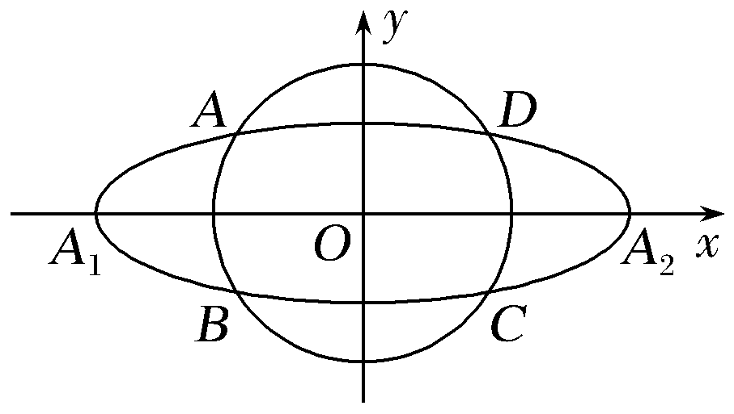
9.如图所示，动圆C₁：x²＋y²＝t²，1<t<3，与椭圆C₂：＋y²＝1相交于A，B，C，D四点，点A₁，A₂分别为C₂的左、右顶点.求直线AA₁与直线A₂B交点M的轨迹方程.

10.(2017·广州模拟)已知点C(1，0)，点A，B是⊙O：x²＋y²＝9上任意两个不同的点，且满足AC·BC＝0，设P为弦AB的中点.
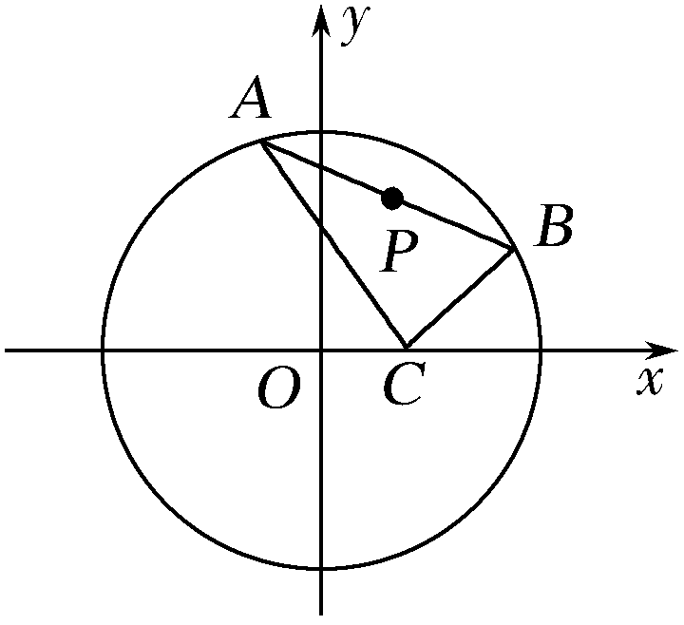
(1)求点P的轨迹T的方程；
(2)试探究在轨迹T上是否存在这样的点：它到直线x＝－1的距离恰好等于到点C的距离？若存在，求出这样的点的坐标；若不存在，说明理由.

能力提升题组
(建议用时：20分钟)
11.已知△ABC的顶点A(－5，0)，B(5，0)，△ABC的内切圆圆心在直线x＝3上，则顶点C的轨迹方程是( )
A.－＝1 B.－＝1
C.－＝1(x>3) D.－＝1(x>4)

12.已知两点M(－2，0)，N(2，0)，点P为坐标平面内的动点，满足|MN|·|MP|＋MN·NP＝0，则动点P(x，y)的轨迹方程为( )
A.y²＝8x B.y²＝－8x
C.y²＝4x D.y²＝－4x

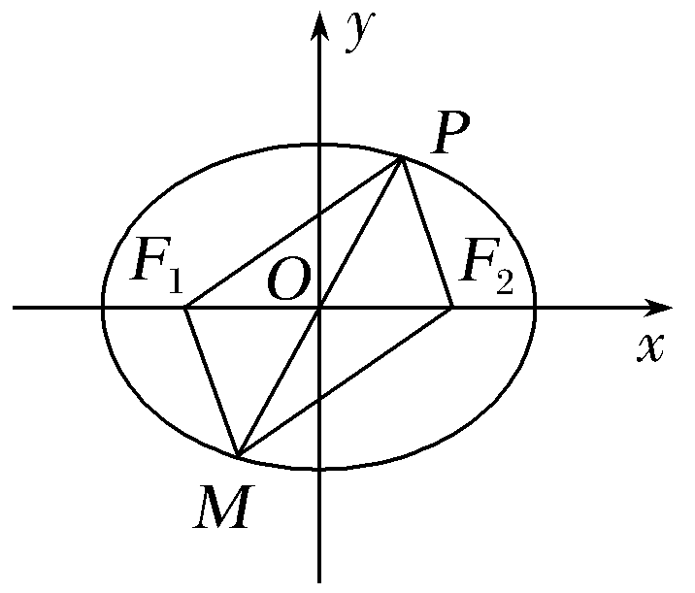
13.如图，P是椭圆＋＝1上的任意一点，F₁，F₂是它的两个焦点，O为坐标原点，且OQ＝PF1＋PF2，则动点Q的轨迹方程是________.

14.(2016·全国Ⅲ卷)已知抛物线C：y²＝2x的焦点为F，平行于x轴的两条直线l₁，l₂分别交C于A，B两点，交C的准线于P，Q两点.
(1)若F在线段AB上，R是PQ的中点，证明：AR∥FQ；
(2)若△PQF的面积是△ABF的面积的两倍，求AB中点的轨迹方程.

